Europese openbare aanbesteding

Bijlage A: Programma van Eisen

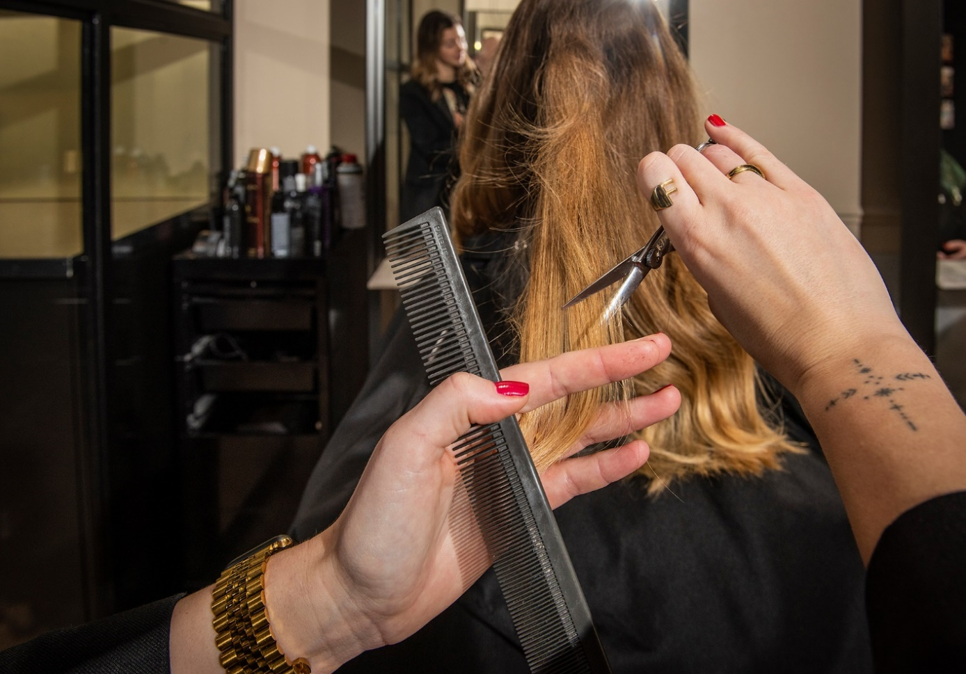

HAARWERKEN

ALGEMEEN
In deze bijlage heeft Aanbestedende Dienst de eisen ten aanzien van de Opdracht geformuleerd. Het niet voldoen aan een Eis betekent uitsluiting van verdere beoordeling. Eisen zijn derhalve aangemerkt als Knock-out criteria. Door het invullen en ondertekenen van deze bijlage geeft u aan in te stemmen met en te kunnen voldoen aan alle geformuleerde eisen. Alle kosten die gemaakt moeten worden om een “Ja” te bewerkstelligen zijn voor rekening en risico van de Inschrijver.

ONDERDEEL A: IMPLEMENTATIE EN LOGISTIEK

Vraag nr. | Omschrijving | Voldoet  Ja/nee
A1 | Opdrachtnemer stelt gedurende de gehele contractperiode een vaste contactpersoon beschikbaar die fungeert als commercieel aanspreekpunt.
A2 | De vaste contactpersoon:  • Geeft objectief advies;  - heeft aantoonbare ervaring binnen kappersonderwijs of kappersvak;  • kent de bij de instellingen gebruikte leermethodes inhoudelijk om op die manier te kunnen adviseren over de toepasbaarheid van de haarwerken;
A3 | De vaste contactpersoon en/of een collega binnendienst is enig aanspreekpunt voor de opdrachtgever in geval van vragen, klachten of problemen met (de levering van) haarwerken.
A4 | In de opstartfase van de raamovereenkomst dient de contactpersoon/ accountmanager van de opdrachtnemer alle schoollocaties van de diverse ROC’s te bezoeken om kennis te maken met de contractmanager en zich een goed beeld te vormen van de te beleveren locatie(s).
A5 | Opdrachtnemer biedt de mogelijkheid tot het samenstellen van een pakket haarwerken. Opdrachtgever koopt deze pakketten kant-en-klaar om aan de studenten te overhandigen. Voor het samenstellen van pakketten mag een meerprijs doorberekend worden. Deze dient u in te vullen op het prijzenblad.
A6 | Het is mogelijk dat de Opdrachtgever een pakket haarwerken samenstelt en dat studenten dit pakket kunnen aankopen via een webshop van Opdrachtnemer. De student kan het pakket bestellen en afrekenen in de webshop via meerdere reguliere betaalmethodes zoals: bankbetaling, iDeal, kredietkaart.
A7 | De leverancier heeft een helpdesk ter beschikking voor vragen over bestellingen en de webshop. De helpdesk is tijdens kantooruren bereikbaar.
A8 | Alle aangeboden haarwerken op de webshop dienen bij kleine hoeveelheden binnen een termijn van maximaal 7 werkdagen na bestelling, geleverd te zijn. Bij bulkbestellingen t.b.v. de opstart van een schooljaar wordt de levertermijn in overleg afgesproken.
A9 | Opdrachtnemer dient er rekening mee te houden dat Opdrachtgever (individuele scholen) in het tweede kwartaal van een kalenderjaar bulkbestelling kunnen/zullen plaatsen m.b.t. de haarwerken. Bulkbestellingen kunnen ook gedurende het jaar geplaatst worden. Per bestelling dienen de artikelen verpakt en gesorteerd te worden per leerjaar.
A10 | Grotere bestellingen of bulkbestellingen kunnen worden uitgeleverd op meerdere afleverlocaties. De Opdrachtgever geeft de uitsplitsing aan bij de opdracht.
A11 | Opdrachtnemer dient op de aangegeven locaties van de deelnemende Instellingen (zie bijlage E) te kunnen leveren. Indien een locatieadres wijzigt of wordt toegevoegd, zal dit eveneens DDP door Opdrachtnemer beleverd worden.
A12 | Levering geschiedt voor de start van elk schooljaar (minimaal 1 week voor aanvang in overleg met de onderwijsinstelling en eventueel voor 2e instroom in januari).
A13 | Er worden geen bijkomende kosten zoals transport- leveringskosten, administratie, voorraadkosten etc. in rekening gebracht bij de Opdrachtgever.
A14 | Ingeval van een Overeenkomst heeft Inschrijver zijn Inschrijving gebaseerd op de verwachte afname van de diensten en/of levering. De verwachte afname is geen garantie, derhalve geldt er geen afnameverplichting voor de Aanbestedende dienst.
A15 | Al de te leveren goederen worden nieuw en ongebruikt en in deugdelijke verpakking aangeleverd aan de opdrachtgever.
A16 | Opdrachtnemer respecteert en aanvaardt dat orders die voor start van het nieuwe contract al geplaatst zijn bij de huidige leverancier en die ten gevolge van lange levertijden pas worden uitgeleverd na aanvang van het nieuwe contract.
A18 | Indien Opdrachtnemer niet tijdig kan leveren, behoudt Opdrachtgever het recht om elders haarwerken af te nemen.  KPI: 97% van de bestellingen worden binnen de afgesproken levertermijn geleverd.

ONDERDEEL B: KWALITEITSEISEN HAARWERKEN

Vraag nr. | Omschrijving | Voldoet ja/ nee
B1 | Opdrachtnemer kan 100% menselijk haarwerk leveren.
B2 | Opdrachtnemer kan desgewenst dierlijk haarwerk leveren.
B3 | Opdrachtnemer kan desgewenst mixed hair leveren (mens/dier/synthetisch). Het mixed hair haarwerk is hittebestendig tot een temperatuur van 180 graden Celcius.
B4 | De volgende haarkleuren zijn in ieder geval leverbaar: blond, bruin en zwart. Een oefenhoofd/ haarwerk verdeeld in vier vakken (waarbij 1 hoofd/kap vier verschillende vakken met kleuren heeft) is ook leverbaar. Het zal in ieder geval bruikbaar zijn voor de kwalificatie-dossiers en leermethode Pivot Point.
B5 | Opdrachtnemer levert zowel vrouwelijke als mannelijke oefenhoofden en haarwerken. De mannelijke oefenhoofden beschikken over natuurlijke baardharen.
B6 | In de toekomst zijn genderneutrale oefenhoofden leverbaar.
B7 | De oefenhoofden zijn qua afmeting en vorm vergelijkbaar met het Europese gemiddelde.
B8 | De oefenhoofden zijn middels een tafelklem te bevestigen aan een horizontaal oppervlak.
B9 | Om aan te sluiten bij de leermethode kunt u oefenhoofden leveren met verschillende lengte-opbouw: toenemend lengte, gelijke lengte, één lengtelijn, afnemende lengte.
B10 | De minimale oppervlakte haarinplant voor oefenhoofden is tussen de 350 haren 475 per cm2.
B11 | De leverancier heeft oefenhoofden geschikt voor gangbare knip, kleur-, vlecht- en opsteektechnieken.
B12 | De aangeboden haarwerken/ oefenhoofden hebben een natuurlijke haarimplant en natuurlijke haargrenzen.
B13 | De te leveren haarwerken zijn te gebruiken bij de leermethode van de aangesloten instellingen. Deze leermethode is van Pivot Point.
B14 | De door Inschrijver aan te bieden haarwerken zijn van minimaal dezelfde kwaliteit als de in het prijzenblad gevraagde haarwerken. Opdrachtgever heeft hiervoor na de voorlopige gunning een testfase ingepland (zie leidraad).
B15 | Tussentijdse veranderingen of aanpassingen in haarwerken dienen vooraf kenbaar gemaakt te worden aan opdrachtgever. Veranderingen dienen kwalitatief minimaal hetzelfde te zijn dan de reeds aangeboden haarwerken.
B16 | In geval van een nieuwe leermethode werkt Opdrachtnemer mee aan een soepele overgang.
B17 | KPI: minder dan 1% van de geleverde haarwerken bevat productiefouten. Artikelen met productiefouten worden kosteloos omgeruild of op een andere manier opgelost (indien voorradig, zo niet, wordt een alternatief aangeboden) (b.v. lijmlaag).

ONDERDEEL C: FINANCIËLE EISEN EN FACTURATIE

Vraag nr. | Omschrijving | Voldoet  Ja/nee
C1 | Prijzen kunnen, in overleg, aangepast worden vanaf 1-1-2024 met inachtneming van:  • de consumentenprijsindex berekend over de laatste 12 maanden  • de verwachte stijgingen van productie en materiaal kosten in de volgende 12 maanden  • de valuta schommelingen tussen de € en de US$.  In het prijzenblad kunt u de dollarkoer aangeven op moment van aanbieden alsmede de bron van de koers zodat we weten wat het vetrekpunt is.
C2 | Voor aankopen die gedaan worden door de deelnemende instellingen, geschiedt facturering na (deel)levering (altijd achteraf). Het moet mogelijk zijn om, maandelijks (achteraf), één verzamelfactuur te ontvangen. De wijze van facturatie wordt per deelnemende instelling na gunning in overleg bepaald.
C3 | Aankopen die door studenten rechtstreeks worden gedaan bij Opdrachtnemer worden door de student afgerekend. De student kan zijn bestelling afrekenen in de webshop via reguliere betaalmethodes zoals: bankbetaling, iDeal, kredietkaart.

ONDERDEEL D: OVERLEG EN RAPPORTAGES

Vraag nr. | Omschrijving | Voldoet  Ja/nee
D1 | Jaarlijks neemt Opdrachtnemer het initiatief tot het plannen van een overleg met de contractmanager van elke instelling. Tijdens dit overleg komen o.a. de volgende onderwerpen aan de orde:  - Managementrapportages en KPI’s;  - Advies en proactieve signalering van verbeterpunten;  - toegevoegde waarde onderwijs;  - trends en ontwikkelingen in de organisatie en/ of de markt.  De Opdrachtnemer maakt van dit overleg een gespreksverslag incl. actielijst en stuurt dit binnen twee weken na het overleg aan de Contractmanager.
D2 | De managementrapportage geeft een overzicht van de afgenomen goederen / diensten in aantallen, in waarde en in totaal en laat de ontwikkeling zien t.o.v. vorig kwartaal/jaar (in aantallen en in waarde). De rapportage wordt uiterlijk één week voorafgaand aan het tactischoverleg ter voorbereiding aan de Contractmanager toegestuurd. De managementrapportage dient mogelijk te zijn op elk niveau en in elke mogelijke combinatie, zoals op dagniveau, week, periode, maand, jaar, afleveradres, totaalniveau, cumulatief. De definitieve vorm en inhoud wordt na gunning per instelling vastgesteld.
D3 | De monitoring van de KPI’s is de verantwoordelijkheid van de Opdrachtnemer. Opdrachtnemer dient in het jaarlijks overleg aan te tonen dat de KPI’s behaald zijn. Bij het niet behalen van een KPI ontvangt de Opdrachtgever binnen 10 werkdagen een plan van aanpak met verbetermaatregelen.
D4 | Opdrachtgever voert minimaal één maal per jaar een leveranciersbeoordeling uit waarin de contractafspraken en dienstverlening worden beoordeeld volgens de bij de Opdrachtgever gangbare methodiek. Het initiatief voor deze beoordeling ligt bij Opdrachtgever.

ONDERDEEL E: Garantie & service

Vraag nr. | Omschrijving | Voldoet  Ja/nee
E1 | De Opdrachtnemer handelt namens de fabrikant garantiekwesties af.
E2 | Alle haarwerken welke niet gebruikt zijn in het bedoelde leerjaar kunnen ook nog in het volgende leerjaar ingezet (gebruikt) worden.
E3 | De haarwerken (voor omvormen) hebben een garantietermijn van 2 jaar (bij normaal gebruik) bij intensief (dagelijks) gebruik 1 jaar.
E4 | KPI: De opdrachtnemer zorgt binnen vijf (5) werkdagen na melding van de klacht, voor een reactie met een voorgestelde oplossing voor de klacht. 98% van de klachten is binnen deze 5 werkdagen opgelost.  Artikelen die verkeerd of ondeugdelijk zijn geleverd, worden kosteloos (voor rekening en risico van de opdrachtnemer) door de opdrachtnemer mee retour genomen.

ONDERDEEL F: MVO, ARBO & MILIEU

Vraag nr. | Omschrijving | Voldoet  Ja/nee
F1 | De haarwerken worden aantoonbaar geproduceerd onder goede arbeidsomstandigheden (geen kinder- of dwangarbeid) tegen een fatsoenlijke vergoeding en onder normale werktijden (volgens wettelijke bepalingen in het land van productie).
F2 | Menselijk haar dat wordt gebruikt voor de oefenhoofden en haarwerken is niet afkomstig van mensen uit strafkampen of anderszins onder dwang gewonnen.
F3 | Het gewicht en de omvang van de te leveren colli voldoen aan de waarden die zijn vastgesteld in de ARBO-wet- en regelgeving, inzake maximale gewichten en afmetingen van handmatig te vertillen verpakkingen.
F4 | De door de opdrachtnemer te leveren producten dienen minimaal te voldoen aan de in Nederland geldende wettelijke voorschriften op het gebied van arbeidsomstandigheden, milieu, ergonomie, en veiligheid. Hierbij dient niet alleen rekening gehouden te worden met de huidige wetgeving maar ook met de al bekende toekomstige veranderingen naar de nieuwste inzichten met betrekking tot de NEN-normeringen van het Nederlandse Normalisatie Instituut (NNI). Ook dienen de producten te voldoen aan de terzake geldende Europese richtlijnen op het gebied van productveiligheid (CE-markering). De artikelen mogen geen gevaar opleveren tijdens het gebruik.

Ondergetekende verklaart hiermee het Programma van Eisen naar waarheid te hebben ingevuld en onverkort aan de gestelde eisen te kunnen voldoen.

Naam tekenbevoegde
Functie
Plaats, datum
Handtekening

